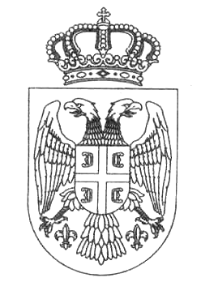
РЕПУБЛИКА СРБИЈА
АУТОНОМНА ПОКРАЈИНА ВОЈВОДИНА
ГРАД ЗРЕЊАНИН
ОДЕЉЕЊЕ ЗА ДРУШТВЕНЕ ДЕЛАТНОСТИ
одсек за борачко-инвалидску заштиту и јавно здравље

ЗАХТЕВ ЗА ДОДАТАК ЗА НЕГУ
КОРИСНИКА МЕСЕЧНОГ НОВЧАНОГ ПРИМАЊА

На основу члана 53. Закона о правима бораца, војних инвалида, цивилних инвалида рата и чланова њихових породица („Сл.гласник РС“, број 18/2020), као корисник месечног новчаног примања, подносим захтев за додатак за негу, због нарушеног здравственог стања.
Решење којим ми је признато право на месечно новчано примање налази се у мом инвалидском предмету, те вас молим да по службеној дужности прибавите податак о овој чињеници.
____________ ____________________(име и презиме подносиоца захтева), ЈМБГ ______________________

Уз захтев достављам:
РБ | Документа | Форма документа
1 | Медицинска документација не старија од 6 месеци | Оригинал

Напомене:
Градска управа дужна је да реши предмет у року од 60 дана од дана достављања уредне документације, и то за доношење решења 30 дана и за достављање списа предмета на ревизију другостепеном органу, наредних 30 дана.

Место и датум __________________
Адреса
______________________________
Број личне карте
______________________________
Контакт телефон
_______________________________
Потпис
_______________________________

